- UPOZNAVANJE ŠKOLE I UŽE OKOLINE: Prigodna tema (Dani kruha)
- UPOZNAVANJE ŠKOLE I UŽE OKOLINE: Prigodna tema (Dani kruha)
V.B. Pokazati na slici kruh, klipić, kroasan, brašno, mlijeko i pekar. Sudjelovati u pečenju kruha/peciva. Uz fizičko vođenje i verbalno usmjeravanje mijesiti tijesto i oblikovati kruh/pecivo. Uz fizičko vođenje pospremiti radni prostor nakon pečenja. Sudjelovati u čašćenju ispečenim pecivom.
F.K., A.H. Pokazati na slici i izgovoriti riječi kruh, klipić, kroasan, brašno, mlijeko i pekar. Sudjelovati u pečenju kruha/peciva. Uz fizičko vođenje i verbalno usmjeravanje mijesiti tijesto i oblikuju kruh/pecivo. Uz fizičko vođenje pospremiti radni prostor nakon pečenja. Sudjelovati u čašćenju ispečenim pecivom.
Na početku odslušaj pjesmicu „Pekar pravi“ koju smo učili u školi:
https://www.youtube.com/watch?v=PhQXBduyxNs&t=464s
Dobro pogledaj sličice pa ih pokaži/imenuj.
KROASAN
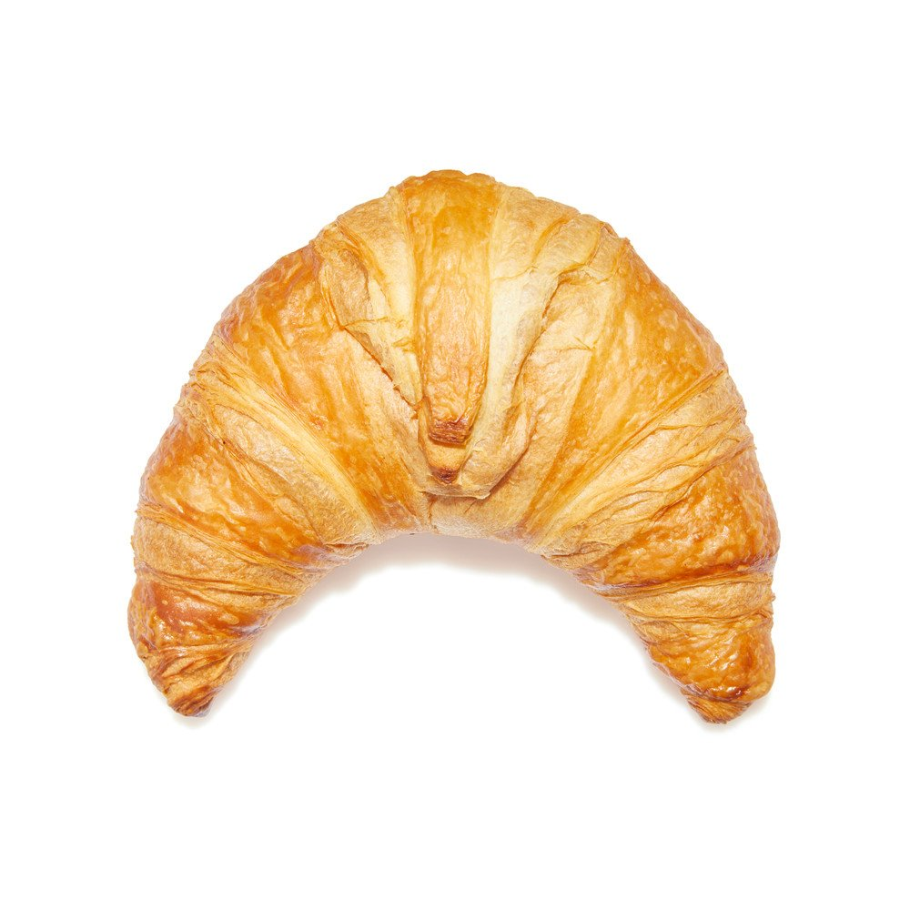

KLIPIĆI
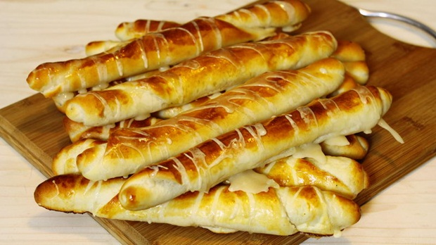

KRUH
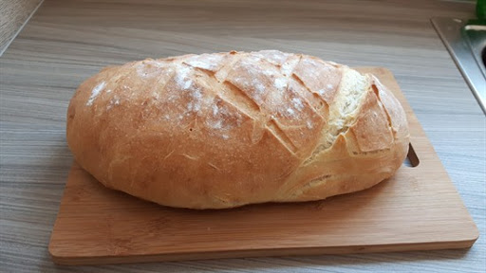

MLIJEKO
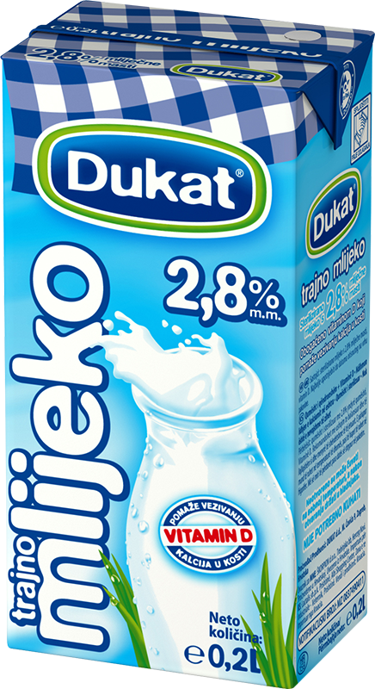

BRAŠNO
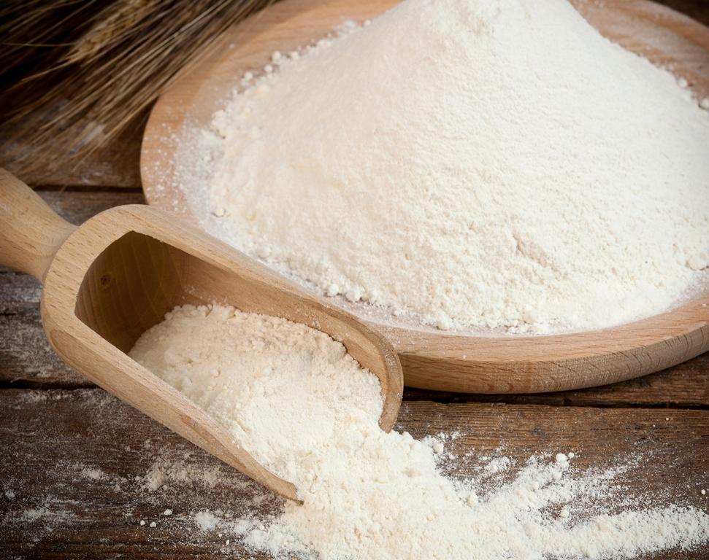

PEKAR
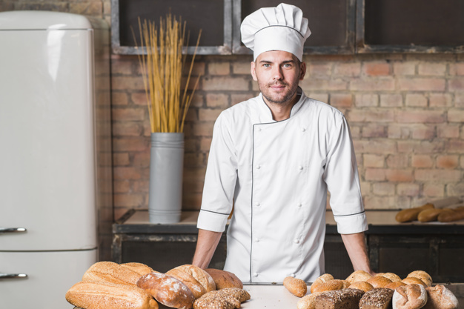

S odraslom osobom prouči recept u prilogu pa porazgovarajte o tom receptu. Dogovorite vrijeme pa zajedno pripremite peciva po tvom izboru. Što samostalnije pripremi peciva.
Uživaj i dobar tek!

PECIVA 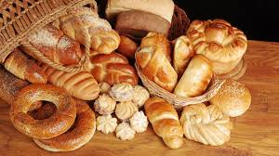
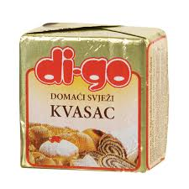 SVJEŽI KVASAC
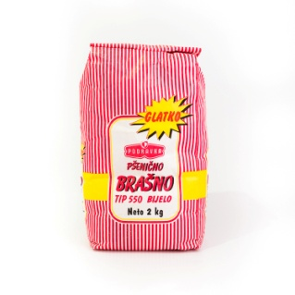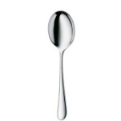 2 ŽLICE BRAŠNA

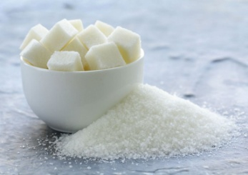 2 ŽLICE ŠEĆERA

TOPLOG 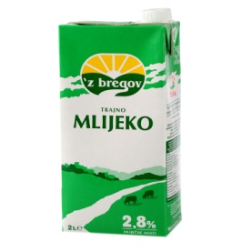

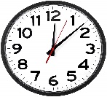ČEKATI 10 MIN
DODAJ:
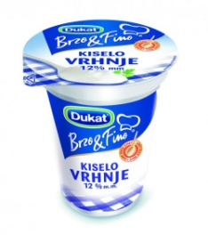 2 ŽLICE VRHNJA

500 GR BRAŠNA

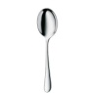 1 ŽLIČICA SOLI

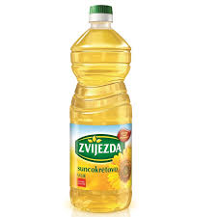6 ŽLICA ULJA

ZAMIJESI TIJESTO.

OBLIKUJ PECIVA PO ŽELJI.

- I 4. SKRB O SEBI: Ispravna upotreba pribora za jelo
A.H., F.K. pokazati i imenovati žlica, vilica, nož. Uz fizičku pomoć pravilno koristiti pribor za jelo.
V.B. pokazati žlicu, vilicu i nož. Samostalno i pravilno koristiti pribor za jelo.

Oboji radni listić i priloga 1.)
Pokaži/ imenuj pribor za jelo.
Tijekom ručka i večere vježbaj pravilno upotrebljavati pribor za jelo.

- TJELESNA I ZDRAVSTVENA KULTURA: Motoričke aktivnosti -manipuliranje loptom
A.H., F.K., V.B. hvatati i dodavati loptu drugoj osobi
Prisjeti se vježbi koje smo naučili i ponavljamo ih svakodnevno kad smo u školi. Vježbaj najprije vrat (glava lijevo- desno, gore- dolje, zatim ruke (dižemo ih visoko u zrak i dignemo se na prste), rukama dodirujemo nožne prste, dižemo noge visoko i ispod njih pljesnemo i za kraj radimo čučnjeve. Sve vježbe ponovi 10 puta baš kao i u školi.
Donesi loptu pa se s odraslom osobom poigraj.
Baci loptu odrasloj osobi.
Ulovi loptu koju ti je bacila druga osoba.
Postavi improvizirani koš (košara za rublje, kanta i sl.). stani paralelno s odraslom osobom udaljeni 3 metra od koša. Dodajte si loptu do koša pa svaki put druga osoba pokuša ubaciti loptu u koš.
Uživaj u igri.

Prilog 1.)
OBOJI PA IMENUJ!
